江苏省仪征中学2021-2022学年度第一学期高二生物学科导学案
激素分泌的分级调节
高二生物备课组 命制人：李玲 审核人：宣雯雯 授课时间： 年 月 日
【学习目标】
- 分析人体的甲状腺激素调节，说明激素的分级调节机制的意义。
- 简述激素调节特点，分析调节的一般过程。
【学习内容】
【导学】
1．甲状腺激素分泌的分级调节：
(1)甲状腺激素的作用：
①作用范围：随血液运至全身，几乎作用于________________。
②作用效果：提高细胞代谢的速率，使机体产生较多的________。
(2)甲状腺激素分泌的调节：通过__________________________轴来进行。
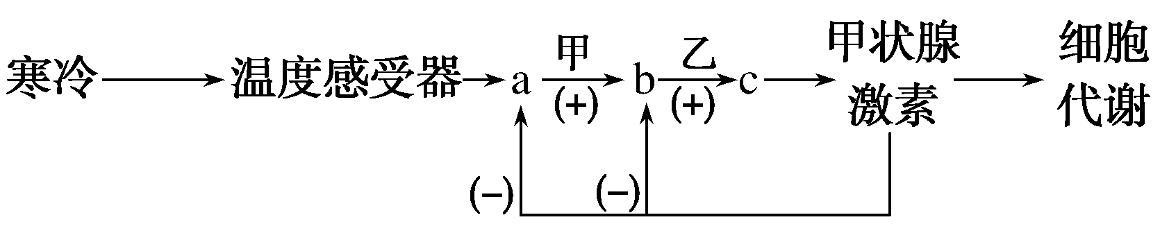
①参与腺体：a.________，b.________，c.________。
②参与激素：
甲：________________。
乙：________________
③作用效果：“＋”“－”分别表示________、________。
(3)调节方式：________、________。
(4)分级调节：
①概念：________________之间的分层调控。
②意义：可以________激素的调节效应，形成多级________调节，有利于精细调控，从而维持机体的稳态。
【导思】
例、如图为人体甲状腺激素分泌的调节示意图，图中①、②、③为激素。下列叙述不正确的是( )
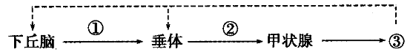
A.血液中③的含量过多时，对下丘脑有抑制作用，对垂体有促进作用
B.③几乎作用于全身细胞，促进细胞的新陈代谢
C.含量甚微的①经过分级调节作用，可增加③的分泌
D.激素②是调节甲状腺细胞分泌功能的主要激素

【导练】
1.促甲状腺激素释放激素(TRH)兴奋试验是研究下丘脑—垂体—甲状腺轴功能的重要方法，可用于甲状腺机能减退(简称甲减)病变部位的定位诊断。该方法是将TRH静脉推注，测定推注前后血清中的促甲状腺激素(TSH)水平。下列说法正确的是( )
A.甲减患者具有怕热、多汗、食欲旺盛和情绪易激动等症状
B.甲状腺病变的甲减患者，试验前血清TSH水平低于正常值
C.下丘脑病变的甲减患者，TRH兴奋试验中血清TSH水平降低
D.垂体病变的甲减患者，TRH兴奋试验中血清TSH水平无明显变化
2.已知促性腺激素和雌性激素分别为蛋白质类物质和固醇类物质。请依据图示分析，下列叙述正确的是( )
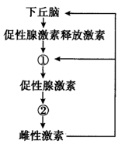
A.切除①，图中所列激素的合成及分泌量短时间内都将减少
B.切除①，下丘脑分泌的激素将不能被运输到②
C.若让该动物口服促性腺激素，则②的活动将增强
D.若让该动物口服雌性激素，则①的活动将减弱
3.人的松果体产生的褪黑素能缩短入睡时间、延长睡眠时间，从而起到调整睡眠的作用。褪黑素的分泌调节过程如图所示，下列说法错误的是( )
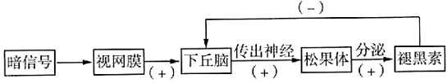
A.完成褪黑素分泌调节的结构基础是反射弧
B.该过程体现了激素分泌的分级调节
C.该过程中褪黑素的分泌存在反馈调节
D.某同学熬夜玩手机，导致睡眠质量下降的原因可能是长时间光刺激引起褪黑素分泌减少
4.如图为甲状腺激素的分泌调节示意图，其中a、b和c表示人体内的三种内分泌腺，①、②和③表示三种不同的激素。下列叙述错误的是( )
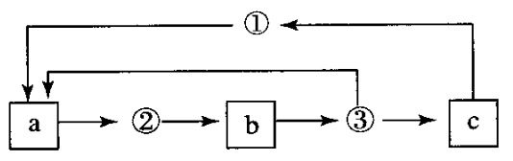
A.a表示垂体，b表示甲状腺，c表示下丘脑
B.激素②只作用于b，而激素③可作用于多种器官
C.血液中激素③水平降低会引起激素①分泌减少
D.幼年时激素②和③过少会导致成年后身材矮小

【课后反思】

